2018

ИЗВЕШТАЈ ЗА СПРОВЕДЕНИ АКТИВНОСТИ ЗА 2018

СОДРЖИНА
ОДБЕЛЕЖУВАЊЕ НА 15-ТИ МАРТ – СВЕТСКИ ДЕН НА ПРАВАТА НА ПОТРОШУВАЧИТЕ 2
БИЛТЕН „ПОТРОШУВАЧИТЕ И ХРАНАТА“ 2
“ГРАЃАНИТЕ КАКО АКТИВЕН ПАРТНЕР ВО РЕФОРМИТЕ НА ПОЛИТИКИТЕ ЗА ВОДА “ 3
ПАРТНЕРСТВО МЕЃУ ГРАЃАНСКОТО ОПШТЕСТВО И ДЕЛОВНИОТ СЕКТОР – РАЗВИВАЊЕ НА ИНОВАТИВЕН МОДЕЛ ЗА МОБИЛИЗАЦИЈА НА ФИНАНСИСКИ СРЕДСТВА – DIM 4
КОЛЕКТИВНАТА ЗАШТИТА НА ПОТРОШУВАЧИТЕ ВО ЕУ И РМ 4
ПРОГРАМА ЗА ЗАШТИТА НА ПОТРОШУВАЧИТЕ НА ВЛАДА НА РМ 5
ПРЕМИНЕТЕ НА ОРГАНСКО – ПОТРОШУВАЧИТЕ ВО ЦЕНТАРОТ НА ЗЕМЈОДЕЛСКАТА ПОЛИТИКА 7
ПРОГРАМА ЗА ЗАШТИТА НА ПОТРОШУВАЧИТЕ НА ГРАД СКОПЈЕ 7
ПРОМОЦИЈА ВО МЕДИУМИ 9
СПРОВЕДЕНИ СОВЕТУВАЊА ВО 2018 ГОДИНА 10

ОДБЕЛЕЖУВАЊЕ НА 15-ТИ МАРТ – СВЕТСКИ ДЕН НА ПРАВАТА НА ПОТРОШУВАЧИТЕ
ОПМ традиционално со своите соработници, оваа година како и претходните, го одбележа светскиот ден за заштита на правата на потрошувачите 15-ти Март. За таа цел ОПМ во соработка со Министерството за економија организираше настан во просториите на Агенцијата за електронски комуникации. Мотото за овогодинешниот светски ден на правата на потрошувачите беше „Да го направиме дигиталниот свет пофер за потрошувачите“.
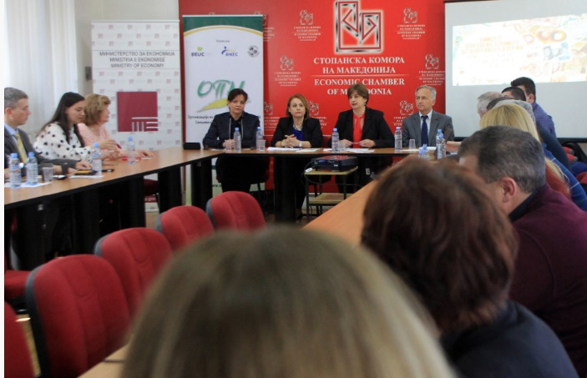
На настанот се обратија претставници од Министерството за економија, ОПМ, како и Стопанската Комора на Македонија. Потоа следуваа презентации од доменот на дигиталниот пазар, како и за Стратешките определби за заштита на правата на потрошувачите. Настанот имаше голема медиумска покриеност.

БИЛТЕН „ПОТРОШУВАЧИТЕ И ХРАНАТА“
Организацијата на потрошувачите на Македонија во соработка со Агенцијата за храна и ветеринарство во рамки на Програмата за заштита на потрошувачите за 2018-та година, во текот на 2018 – та година издаде 10 броеви од електронски билтен на тема „ПОТРОШУВАЧИТЕ И ХРАНАТА“ каде беа обработени различни теми од областа на храната со цел да се зголеми свесноста на потрошувачите за храната која ја конзумираат.
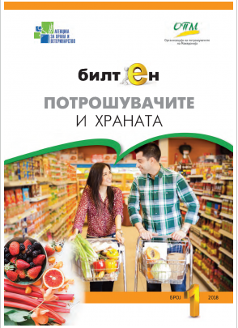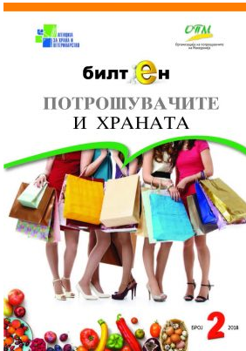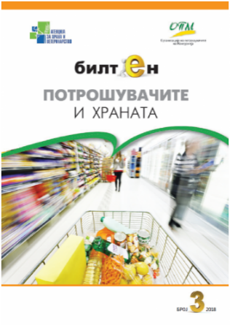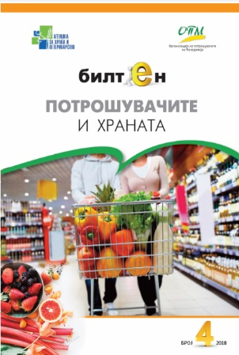
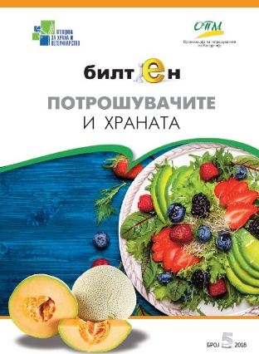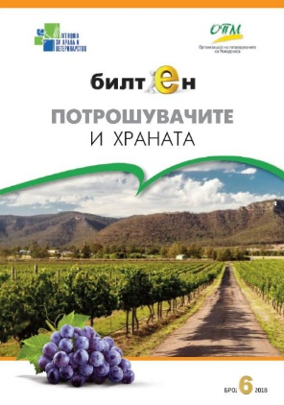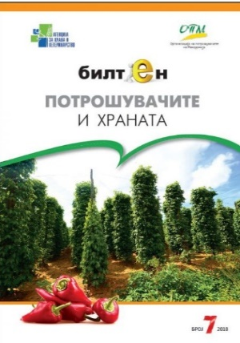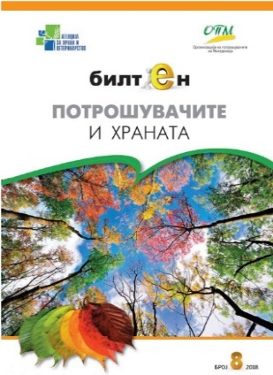
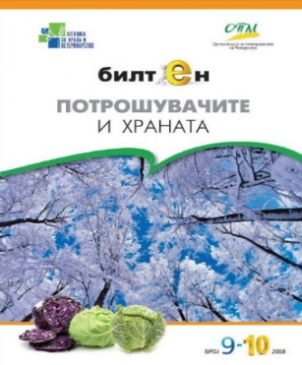

“ГРАЃАНИТЕ КАКО АКТИВЕН ПАРТНЕР ВО РЕФОРМИТЕ НА ПОЛИТИКИТЕ ЗА ВОДА “
ОПМ во партнерство со Центарот за еколошка демократија „ФЛОРОЗОН„ во текот на 2018 година го спроведуваше проектот „ГРАЃАНИТЕ КАКО АКТИВЕН ПАРТНЕР ВО РЕФОРМИТЕ НА ПОЛИТИКИТЕ ЗА ВОДА“. Севкупната цел на проектот е поставена на неспорната премиса дека граѓанскиот сектор има ограничени капацитети за учество во управувањето со водите со што, процесот на учество на јавноста како што е предвидено од страна на национално, европско и меѓународно законодавство реално е попречено при што истите ги прави неодржливи, во делот на активно учествување во креирањето, спроведувањето и мониторингот на националните и локалните политики за управување со водите.
Во рамките на овој проект беше изработена студија на тема „Анализа на состојбите со управувањето со водите во Република Македонија и заштита на правата на потрошувачите“ каде се врши преглед на правото на еу во областа на водите, управување со водите во националното законодавство, распределбата на ингеренциите во управувањето со водите на централно и локално ниво, финансирање и управување со водите, правата на потрошувачите во овој домен како и заклучоци и препораки. Исто така беше изработен „White Paper“ за подобрување на практиките во водните политики во Република Македонија.

ПАРТНЕРСТВО МЕЃУ ГРАЃАНСКОТО ОПШТЕСТВО И ДЕЛОВНИОТ СЕКТОР – РАЗВИВАЊЕ НА ИНОВАТИВЕН МОДЕЛ ЗА МОБИЛИЗАЦИЈА НА ФИНАНСИСКИ СРЕДСТВА – DIM
ОПМ во текот на 2018 година продолжи со реализација на активностите во рамки на проектот „ПАРТНЕРСТВО МЕЃУ ГРАЃАНСКОТО ОПШТЕСТВО И ДЕЛОВНИОТ СЕКТОР – РАЗВИВАЊЕ НА ИНОВАТИВЕН МОДЕЛ ЗА МОБИЛИЗАЦИЈА НА ФИНАНСИСКИ СРЕДСТВА – DIM“.
Главна цел на овој проект е развивање иновативен модел за соработка на граѓанските организации со деловниот сектор. Поконкретно, ќе се изградат капацитети кај граѓанските организации кои ќе даваат услуги за сертифицирање на претпријатија за фер практики кон потрошувачите. При сертифицирањето ќе се зема предвид и влијанието на производите на претпријатијата врз животната средина.
Оваа година беа одржани неколку состаноци со проектните координатори на организациите суб-грантисти. Исто така во Стопанската комора на Македонија беше одржан промотивен настан каде учествуваа претставници на претпријатија од различни сектори каде им беше претставен сертификатот „Фер со потрошувачот“. Беше одржана работилница за суб-грантистите за промоција на софтверот за спогодбено решавање на спорови помеѓу трговците и потрошувачите, а кој ќе им биде доделен на претпријатија кои ќе се сертифицираат за фер односи со потрошувачите. Беше одржана работилница и со оценувачите кои ќе ја оценуваат документацијата на претпријатијата кои аплицирале за сертификатот „Фер со потрошувачот“.

КОЛЕКТИВНАТА ЗАШТИТА НА ПОТРОШУВАЧИТЕ ВО ЕУ И РМ
Организацијата на потрошувачи на Македонија (OПМ) во рамките на кампањата "Преземи акција, вовед во механизмите за колективна заштита - подобра заштита на правата на потрошувачите" финансирана од проектот "Развој на постапката за колективна заштита на потрошувачите во Југоисточна Европа" имплементиран од Германското друштво за меѓународни Соработка (ГИЗ), отворен регионален фонд за Југоисточна Европа - правна реформа, по налог на сојузното министерство за економска соработка и развој (БМЗ), во периодот од 01.03.2018 до 01.07.2018 година го спроведуваше проектот „КОЛЕКТИВНАТА ЗАШТИТА НА ПРАВАТА НА ПОТРОШУВАЧИТЕ ВО ПРАВОТО НА ЕУ И РМ“, со цел да се поттикне заедничка акција и соодветни активности на сите засегнати страни за надминување на ограничувањата за ефективна имплементација на колективна заштита на правата на потрошувачите.
Во рамките на овој проект беа изработени брошура за информирање на потрошувачите за ЕУ практики за заштита на правата на потрошувачите. Понатаму беше изработен документ за политики каде беше анализирана правната рамка за можностите за колективна заштита на потрошувачите во РМ. Исто така беше изработена студија за колективна заштита како и прирачник за алтернативно решавање на спорови помеѓу трговците и потрошувачите. На крајот беше организиран семинар каде присуствуваа претставници од релевантните институции како што се: министерство за правда, министерство за економија, надлежните инспекторати, НБРМ, адвокатска комора, извршителска комора, правните факултети, итн. На овој семинар исто така беа промовирани изработената брошура, студија, прирачник и документ за политики

ПРОГРАМА ЗА ЗАШТИТА НА ПОТРОШУВАЧИТЕ НА ВЛАДА НА РМ
Организацијата на потрошувачите на Македонија ја спроведуваше Програмата за заштита на потрошувачите за 2018 – та година каде што носител е Министерството за економија. Во продолжение наведени се дел од активностите кои беа спроведени во рамки на оваа Програма.
- ОРГАНИЗИРАЊЕ СЕМИНАР НА ТЕМА „БЕЗБЕДНОСТ НА ПРОИЗВОДИТЕ“
Организацијата на потрошувачите на Македонија(OПM), во соработка со Министерството за економија и со поддршка на амбасадата на Република Австрија во рамките на Програмата за заштита на потрошувачите за 2018 г, на ден 07.11.2018 во просториите на Агенцијата за електронски комуникации(АЕК), организираше семинар на тема „БЕЗБЕДНОСТ НА ПРОИЗВОДИТЕ“.
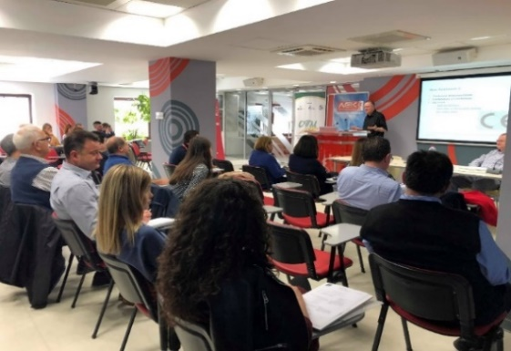
На настанот голема посетеност од засегнатите институции во овој домен и тоа: Државен пазарен инспекторат, Државен санитарен и здравствен инспекторат, Комора на Медијатори на РМ, Агенцијата за електронски комуникации, Царинската управа, Машинскиот факултет, правен факултет „Јустинијан Први“, Државен инспекторат за животна средина, Државен инспекторат за техничка инспекција, Владата на РМ, Агенцијата за храна и ветеринарство и граѓански здруженија.
- РАБОТИЛНИЦА „ПРЕЗЕНТАЦИЈА НА НАЦРТ РАБОТНАТА ВЕРЗИЈА НА НОВИОТ ЗАКОН ЗА ЗАШТИТА НА ПОТРОШУВАЧИТЕ(ЗЗП)“
Организацијата на потрошувачите на Македонија во соработка со Министерството за економија во рамките на Програмата за заштита на потрошувачите за 2018 г, на ден 18.12.2018(вторник) во Стопанската Комора на Македонија организираше работилница за презентација на нацрт работната верзија на новиот Закон за заштита на потрошувачите(ЗЗП).
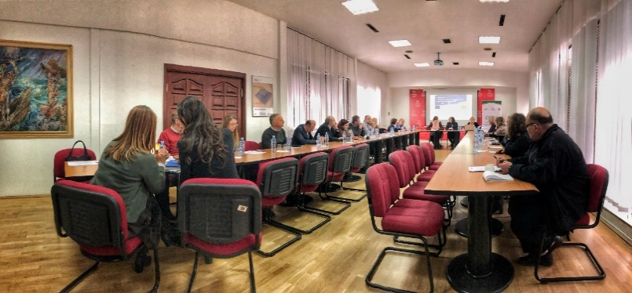
На настанот присуствуваа преставници од: Министерство за економија, Агенција за храна и ветеринарство, Агенција за електронски комуникации, Државен пазарен инспекторат, Државен санитарен и здравствен инспекторат и други надлежни институции.
- ПОДГОТОВКА И ПЕЧАТЕЊЕ НА ДВЕ БРОШУРИ ЗА ПРАВАТА НА ПОТРОШУВАЧИТЕ СОГЛАСНО ЗАКОНСКАТА РЕГУЛАТИВА ОД ОБЛАСТА НА ЗАШТИТАТА НА ПОТРОШУВАЧИТЕ.
ОПМ во рамки на Програмата за заштита на потрошувачите за 2018 година на Владата на РМ, изработи две брошури на тема: „ПОТРОШУВАЧОТ И НЕГОВИТЕ ОСНОВНИ ПОТРОШУВАЧКИ ПРАВА“ и „ПРАВАТА НА ПОТРОШУВАЧИТЕ ПРИ КОРИСТЕЊЕ НА ТЕЛЕКОМУНИКАЦИСКИ УСЛУГИ“. Брошурите содржат корисни информации за основните потрошувачки права, институционалната рамка за нивна заштита, правата на потрошувачите при користење на телекомуникациски услуги, како и совети како да ги заштитат нивните права во овој домен.
Брошура број 1 со наслов: „ПОТРОШУВАЧОТ И НЕГОВИТЕ ОСНОВНИ ПОТРОШУВАЧКИ ПРАВА“
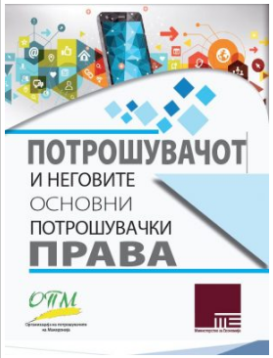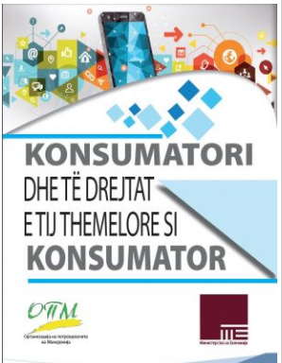

Брошура број 2 со наслов: „ПРАВАТА НА ПОТРОШУВАЧИТЕ ПРИ КОРИСТЕЊЕ НА ТЕЛЕКОМУНИКАЦИСКИ УСЛУГИ“
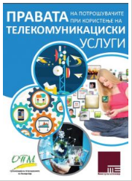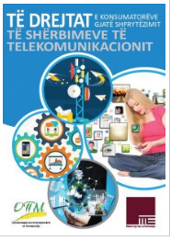
Брошурите се достапни на веб-страницата на ОПМ, на македонски и албански јазик.

ПРЕМИНЕТЕ НА ОРГАНСКО – ПОТРОШУВАЧИТЕ ВО ЦЕНТАРОТ НА ЗЕМЈОДЕЛСКАТА ПОЛИТИКА
ОПМ во 2018 – та година заврши со реализација на активностите во рамки на проектот „Преминете на органско – потрошувачите во центарот на земјоделската политика“. при што беа изработени:
Студија, Резиме на политики и Брошура на тема „ОРГАНСКАТА ХРАНА ПОБЛИСКУ ДО ПОТРОШУВАЧИТЕ“
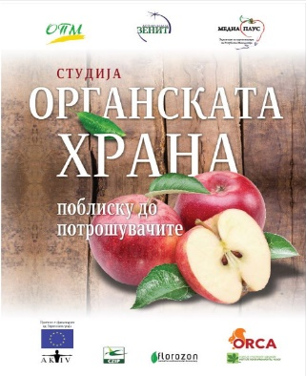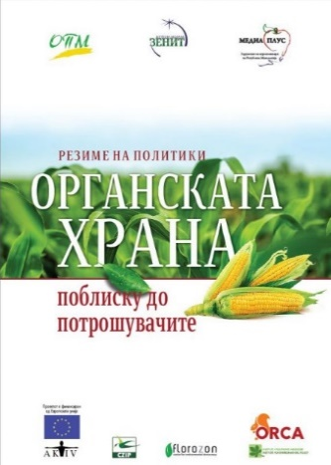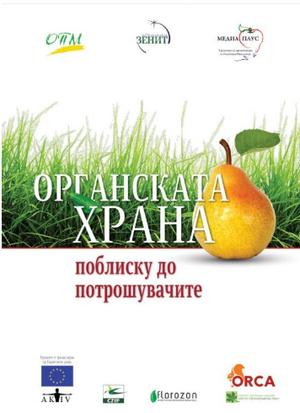

ПРОГРАМА ЗА ЗАШТИТА НА ПОТРОШУВАЧИТЕ НА ГРАД СКОПЈЕ
ОПМ ја спроведуваше Програмата за заштита на потрошувачите на Град Скопје за 2018 – та година. Во продолжение наведени се дел од активностите на оваа Програма.
- ОБУКА ЗА НАСТАВНИЦИ
На ден 01.11.2018 година, Организацијата на потрошувачите на Македонија (ОПМ) со поддршка на Советот за заштита на потрошувачите на Град Скопје во рамките на Програмата за заштита на потрошувачите за 2018 г, организираа обука за наставници од средните училишта за теми од областа на потрошувачките права, со цел истите да се интегрираат во наставата во средните училишта, а активноста да се спроведе со поддршка на Бирото за развој на образованието (БРО) и Град Скопје.
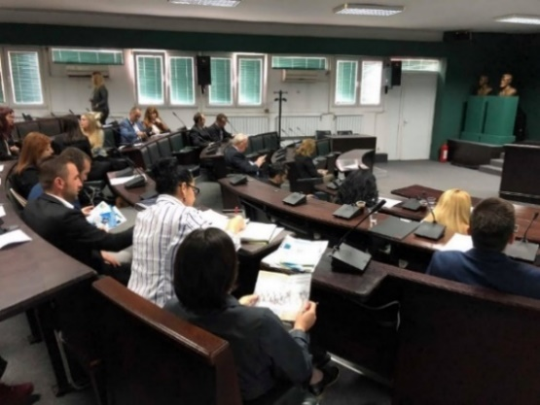
На обуката учествуваа преку 50 наставници од средните и основните училишта во Градот Скопје, претставници на Советот за заштита на потрошувачите, Градот Скопје, Бирото за развој на образованието, Државниот пазарен инспекторат, Стопанска Комора на Македонија, како и Агенцијата за храна и ветеринарство
- СРЕДБА СО НОВИНАРИ
Организацијата на потрошувачите на Македонија(ОПМ) во соработка со Советот за заштита на потрошувачите на Македонија и со поддршка на Градот Скопје, во рамките на Програмата за заштита на потрошувачите за 2018 година, на ден 08 Декември 2018 година во Ресторан „Амика“, организираше средба со новинари.
Целта на оваа средба беше поттикнување на новинарите да пишуваат текстови за правата на потрошувачите од различни области на потрошувачкото право.
- ПОДГОТОВКА И ПЕЧАТАЊЕ НА ТРИ БРОШУРИ: „КОИ СЕ НАШИТЕ ПРАВА, КОГА СКЛУЧУВАМЕ ДОГОВОРИ ЗА ПОТРОШУВАЧКИ КРЕДИТИ“, „ПОТРОШУВАЧИ ДА ЈА ЗАШТИТИМЕ ЖИВОТНАТА СРЕДИНА И ДА КАЖЕМЕ НЕ ЗА ПЛАСТИСТИЧНИТЕ КЕСИ“ И „ПОТРОШУВАЧИ ДА ГО НАМАЛИМЕ ЗАГАДУВАЊЕТО НА ВОЗДУХОТ“
Организацијата на потрошувачите на Македонија (ОПМ) во соработка со Советот за заштита на потрошувачите на Град Скопје, во рамките на Програмата за заштита на потрошувачите за 2018 г, изработи три брошури и тоа:
Брошура број 1 со наслов „КОИ СЕ НАШИТЕ ПРАВА КАКО ПОТРОШУВАЧИ, КОГА СКЛУЧУВАМЕ ДОГОВОРИ ЗА ПОТРОШУВАЧКИ КРЕДИТИ“
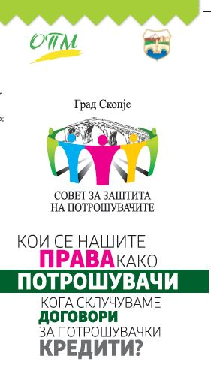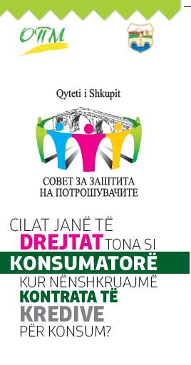

Брошура број 2 со наслов „ПОТРОШУВАЧИ ДА ЈА ЗАШТИТИМЕ ЖИВОТНАТА СРЕДИНА И ДА КАЖЕМЕ НЕ ЗА ПЛАСТИКАТА ЗА ЕДНА УПОТРЕБА“
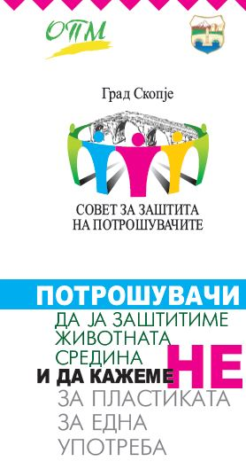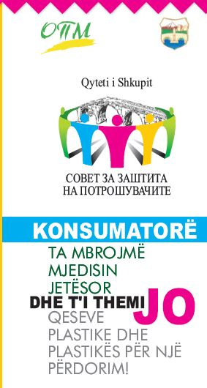

Брошура број 3 со наслов „ПОТРОШУВАЧИ ДА ГО НАМАЛИМЕ ЗАГАДУВАЊЕТО НА ВОЗДУХОТ“.
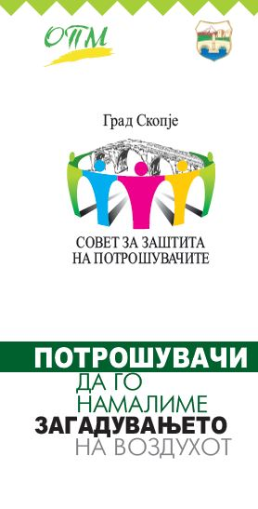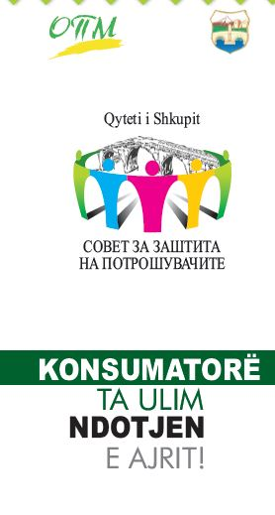
Брошурите се достапни на веб-страницата на ОПМ, на македонски и албански јазик.

ПРОМОЦИЈА ВО МЕДИУМИ
Организацијата на потрошувачите оствари над 100 контакти со медиумите преку гостување на телевизиски емисии, интервјуа во рамки на вестите и за пишаните медиуми. Настаните кои ги организираше ОПМ во Скопје беа редовно проследувани од националните телевизии и останати медиуми, додека пак локалните настани исто така беа редовно проследувани од локаните и регионалните телевизии.
Оваа година фејсбук страницата на ОПМ достигна над 10.000 лајкови, но исто така беше изработен и Инстаграм профил, со што се зголемува видливоста на социјалните медиуми. Со цел потрошувачите да се запознаат со своите права на Инстаграм профилот секојдневно се објавува слика со совет како потрошувачите да ги заштитат своите права во различни домени од потрошувачкото право.
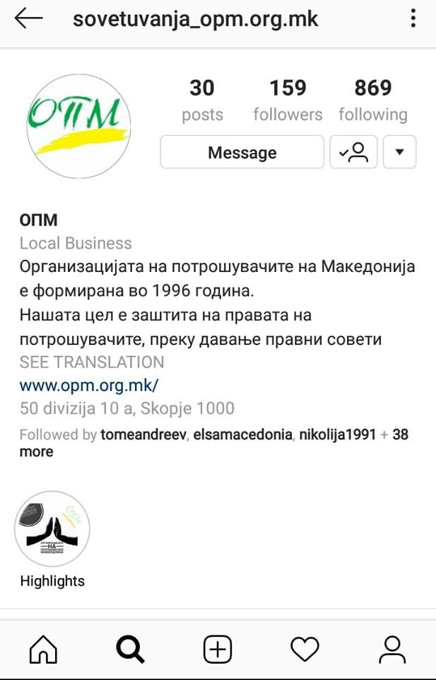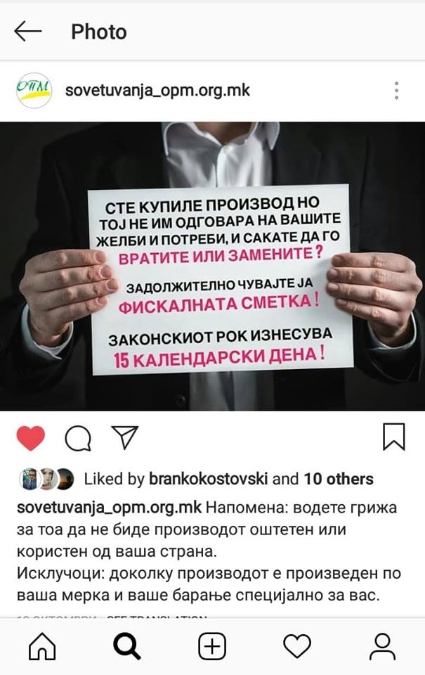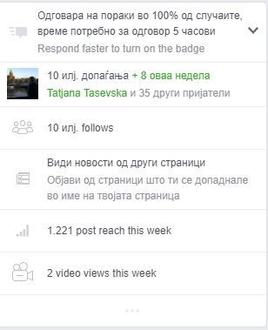

СПРОВЕДЕНИ СОВЕТУВАЊА ВО 2018 ГОДИНА
Вкупниот број на советувања спроведени во советувалиштето во Скопје, Штип, Кочани, Охрид, Тетово и Битола изнесува 2886 советувања од кои 2142 телефонски советувања, 495 лично советување, 228 советувања по електронска пошта и 21 советувања по пошта.
Најголемиот број од поплаките се однесуваат на неисполнување на правото за замена на технички производи со недостаток; неквалитетни производи кои веднаш пројавиле недостаток (на пр. мобилниот телефон кој го добил потрошувачот се расипал во првите неколку часа од употребата); сервисирањето на технички производи, како на пр. континуирано сервисирање на еден ист производ повеќе од три пати додека е производот во гаранција и замена со исправен производ или враќање на средствата при што најчест проблем е сервисирањето на купениот производ уште пред истекот на првите 6 месеци што може да наведува на постоење фабричка грешка). Кога се работи за производи кои се расипуваат веднаш по купувањето, потрошувачите најчесто одбиваат да прифатат дека производот треба да се сервисира и бараат нов производ од трговецот, но трговецот тоа не го прифаќа.
Се повеќе се случува потрошувачите да пријават дека им е доставен механички оштетен производ. При доставата на производот додека тој се уште е спакуван во оригиналната фолија односно кутија, тие потпишуваат дека го примиле производот не знаејќи дека е оштетен, но меѓу другото со тој потпис потврдуваат дека производот е добиен во исправна состојба, без оштетувања. Ова се случува поради неповолната положба во која е ставен потрошувачот при испораката на одредени производи кога доставувачот, во момент на брзање го доведува потрошувачот во положба да не проверува дали навистина производот е исправен и неоштетен, па потпишува верувајќи му на трговецот односно на доставувачот. Најголем дел од случаите се однесуваат на големи производи од бела техника или други технички производи како на пр. телевизори, машини за перење итн.
Голем број на поплаки во изминатиот период пристигнаа за неквалитетна изработка на разни видови мебел, како и непочитување на одредби од договорот за изработка и продажба на мебел и негово доставување во рок од 30 дена, согласно Законот за заштита на потрошувачите како и Законот за облигациони односи, при што во овие ситуации кога се работи за договори со фиксен рок, откако ќе истече рокот за достава, договорот за продажба се раскинува ex-lege односно по сила на самиот закон.
Во однос на производите за лична употреба, повторно голем број поплаки од потрошувачите пристигнаа за обувки и облека, односно потрошувачите се жалеа на неквалитетен материјал кој веднаш се оштетил, но затоа што биле отпакувани и малку извиткани потрошувачите не можат да го остварат правото од чл. 50 од Законот за заштита на потрошувачите за враќање на производот и замена со друг односно за враќање на уплатените парични средства. Во овој дел ОПМ исто така апелираше до потрошувачите да ги чуваат фискалните сметки од овие производи, иако не е издаден гарантен лист како кај техничките производи, согласно законот тие имаат 6 месеци гаранција со самата фискална сметка.
Во однос на услугите, најголем дел проблеми потрошувачите имаа со туристичките патувања. Разбирливо поради летните одмори, бројот на поплаки за овие услуги се покачи, но во однос на сериозноста на проблемите, сметаме дека ситуацијата е подобрена, и дека недоследностите во исполнувањето на договорите со туристичките оператори, односно недоследностите при исполнувањето на обврските кон потрошувачите е помало во однос на минатата година.
Во однос со јавните услуги проблемите со сметките кои им се доставуваат на потрошувачите од страна на мобилните оператори, како што се на пример проблемите со: мрежното покривање, менување на тарифата, надоместокот кој се наплаќа при повторно вклучување во мрежата ако потрошувачот бил исклучен поради неплаќање на сметката.
Паушални сметки и наплатување на заостанати долгови беа најчестите проблеми со испораката на електрична и топлинска енергија. Честите прекини во испораката исто така беа проблем со кој се соочуваа потрошувачите од одредени реони.
Од останатите комунални услуги, проблемите со водоснабдувањето беа со најголем број на јавувања од страна на потрошувачите, кои велеа дека се соочуваат со проблеми да комуницираат со јавното претпријатие со кое не можат да најдат заеднички јазик во однос на проблемот со заостанатиот долг или исправноста на мерниот апарат, како и нередовно читање на мерни апарати. Но оваа година забележуваме и зголемување на поплаките во однос на управувањето со смет.
Во однос на храната, најголем број од претставките се однесуваа на декларацијата на производите, за која потрошувачите велеа дека е со премногу мали букви, дека воопшто ја нема, дека не е на македонски јазик и кирилско писмо итн. Исто така имаше и пријави за производи со поминат рок или неквалитетни производи).
Од финансиските услуги, најчесто потрошувачите се соочиле со проблеми при користење на банкарските услуги, тие велеа дека тешко наоѓаат начин да решат проблем со банката кога ќе настане проблем со пресметка на некоја камата, затворање/отворање на сметка или кредит итн.
Оваа година голем број поплаки на потрошувачите се однесуваа на брзите кредити кои ги нудат финансиските друштва со огромна каматна стапка, искористувајќи ја правната празнина во правната регулатива, имајќи го предвид фактот што кредитите до 200 евра не беа опфатени со Законот за заштита на потрошувачите при договори за потрошувачки кредити, но не беше ограничена ниту каматната стапка. Но по многубројни реакции на ОПМ до Министерството за финансии, изработени се нацрт измени на регулативата во овој домен, при што каматите ќе се ограничат на максимум 50 проценти од основицата на кредитот и ќе бидат опфатени кредитите до 200 евра.
Поради се поголемиот број на граѓани кои живеат во станбени објекти, и бројот на поплаки за куќните совети односно за домувањето расте, па така потрошувачите се жалеа на несовесно работење на управителот на зградата, високи сметки за одржување, како и неисполнети обврски од договорот.

